Formulaire de candidature : Prix des communications George Atkins

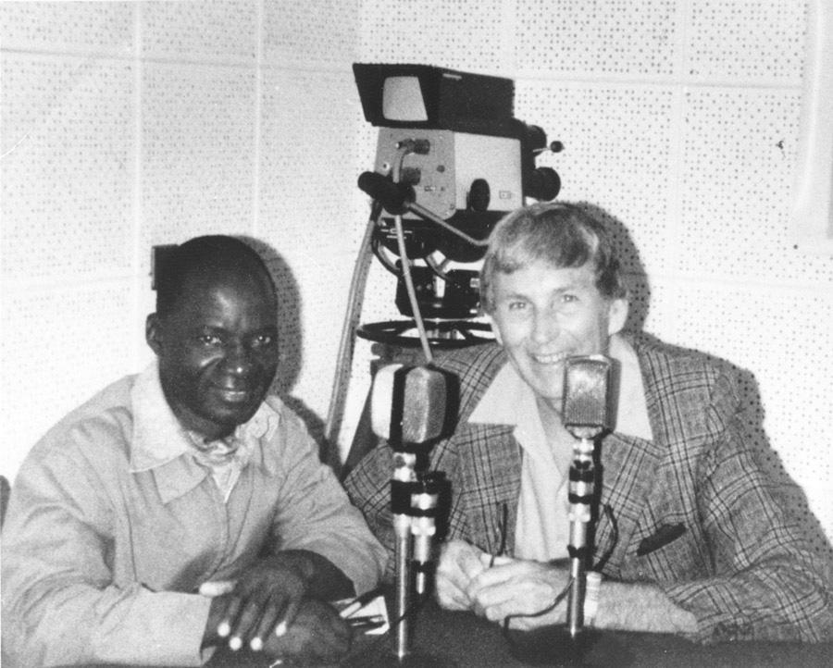
Le Prix des communications George Atkins a été créé en 1991 pour récompenser les radiodiffuseurs et les radiodiffuseuses pour leur engagement et leurs contributions remarquables à la sécurité alimentaire et la réduction de la pauvreté dans les pays à faible revenu. Ce prix porte le nom de George S. Atkins, directeur fondateur de Radios Rurales Internationales.

Chaque année, le prix est décerné à une personne qui s’est illustrée par l’excellence de sa programmation globale en répondant aux besoins des agriculteurs et des agricultrices d’exploitations familiales et par son engagement envers Radios Rurales Internationales.

Pour prétendre au prix, le candidat ou la candidate doivent travailler dans une organisation qui a été partenaire de radiodiffusion de Radios Rurales Internationales pendant au minimum un an. Si vous n’êtes pas certain de l’admissibilité de votre station, veuillez nous contacter à radio@farmradio.org.

Pour présenter votre candidature pour le Prix des communications George Atkins, envoyez le formulaire de candidature rempli, une photo (de préférence une photo de vous en train de travailler au studio ou de réaliser une interview) et un enregistrement de votre émission aux adresses courriel ci-dessous. La date limite de soumission des candidatures est le 21 decembre 2020. Veuillez fournir une réponse détaillée pour chaque question du formulaire de candidature. Vous augmenterez ainsi vos chances de réussite.

Le lauréat ou la lauréate du Prix des communications George Atkins recevra 500 $ CA et un certificat lors d’une cérémonie de remise des prix.

Veuillez envoyer votre candidature à une des adresses courriel suivantes, en fonction de votre lieu d’habitation :

Burkina Faso : burkinafaso@farmradio.org
Éthiopie : ethiopia@farmradio.org
Ghana : ghana@farmradio.org
Mali : mali@farmradio.org
Nigeria: nigeria@farmradio.org
Sénégal : senegal@farmradio.org
Tanzanie : tanzania@farmradio.org
Ouganda : uganda@farmradio.org

Si vous vivez dans un pays autre que ceux qui sont susmentionnés, envoyez votre formulaire à : radio@farmradio.org.

Inscrivez « Prix des communications George Atkins » en objet de votre courriel.

Formulaire de candidature : Prix des communications George Atkins

Le Prix des communications George Atkins a été créé en 1991 pour récompenser les radiodiffuseurs et les radiodiffuseuses pour leur engagement et leurs contributions remarquables à la sécurité alimentaire et la réduction de la pauvreté dans les pays à faible revenu. Ce prix porte le nom de George S. Atkins, directeur fondateur de Radios Rurales Internationales.

Chaque année, le prix est décerné à une personne qui s’est illustrée par l’excellence de sa programmation globale en répondant aux besoins des agriculteurs et des agricultrices d’exploitations familiales et par son engagement envers Radios Rurales Internationales.

Pour prétendre au prix, le candidat ou la candidate doivent travailler dans une organisation qui a été partenaire de radiodiffusion de Radios Rurales Internationales pendant au minimum un an. Si vous n’êtes pas certain de l’admissibilité de votre station, veuillez nous contacter à radio@farmradio.org.

Renseignements du radiodiffuseur :

Nom : _______________________________

Station : ________________________________

Fonction/titre du poste : __________________________

Pays : _______________________________

Ville/Région : _______________________________

Adresse courriel : _______________________________

Téléphone : _______________________________

Questions :

1. Parlez-nous de votre carrière dans le domaine de la radio. Qu’est-ce qui vous a motivé à devenir radiodiffuseur ou radiodiffuseuse? Depuis combien de temps travaillez-vous dans ce domaine? Quel poste occupez-vous actuellement?

2. Quels sont vos forces, vos passions et vos domaines d’expertise particuliers? Veuillez expliquer comment vous les exploiter dans votre travail de radiodiffuseur, notamment pour inspirer et informer votre auditoire ou vos collègues.

3. Veuillez décrire l’émission ou les émissions sur lesquelles vous travaillez actuellement, en mettant un accent particulier sur les détails de celle(s) qui servent bien les intérêts des agriculteurs, des agricultrices d’exploitations familiales et des communautés rurales. Quels sont les sujets que vous abordez?

4. Quel est un problème majeur des agriculteurs et agricultrices de votre région? Dites-nous comment vous en avez entendu parler et comment votre émission radiophonique l’a traité. Votre émission a-t-elle permis aux agriculteurs(rices) de surmonter ce défi, notamment en promouvant les pratiques agricoles efficaces et recommandées?

5. Avez-vous reçu des commentaires de la part de votre auditoire? Qu’est-ce qu’ils vous ont dit qu’ils aimaient de votre émission radiophonique?

6. Comment les voix des agriculteurs ou des auditeurs sont-elles incluses dans l’émission radiophonique? Veuillez expliquer de quelle façon vous permettez à vos auditeurs de s’exprimer et de se faire entendre à l’antenne.

7. Comment rendez-vous votre émission divertissante et mémorable pour les auditeurs?

8. Comment interagissez-vous avec Radios Rurales Internationales? Veuillez décrire votre partenariat avec Radios Rurales Internationales. Ajoutez tous les renseignements concernant les formations, les ressources ou les appuis que vous avez reçus et utilisés pour améliorer votre émission radiophonique.

9. Veuillez mentionner toute autre information vous concernant et qui selon vous devrait être prise en compte lors de la sélection du lauréat ou de la lauréate du Prix des communications George Atkins.

